Занятия 10.04.2020
предмет | задание |  | Срок сдачи | Куда отправить
История | История, 10.04.  Россия при первых Романовых  Записываем в тетрадь и запоминаем имена и года правления первых Романовых:  1613 - 1645 – Михаил Федорович  1645 -1676 – Алексей Михайлович  1676 – 1682 – Федор Алексеевич  youtube.com/watch?v=eqA-qURMcxs  (видеоурок 5мин.)  Ответить на вопросы, опираясь на материал видеоурока и учебника.  1. Как изменилось положение Земских соборов при Алексее Михайловиче? С чем это было связано? | 2. Каковы были причины и задачи принятия Соборного уложения 1649 года? В чем состоит его историческое значение? | 14.04 | izmodenova_rnv@mail.ru
Французский язык | Выдан в Ватсаппе |  | 12.04
музыка | Тема «Симфонии Ф. Шуберта». Прослушать Симфонию №8. http://youtube.com/watch?v=MGyUh8wf0EI | Посмотреть презентацию и составить в тетради кластер | Не позднее 15.04
обществознание | Добрый час, ребята перейдите на сайт https://www.youtube.com/ и посмотрите короткий видео ролик  https://www.youtube.com/watch?v=6Eq-JiNu_fk  Напишите памятку 5-7 предложений по теме « Как сэкономить семейный бюджет»  Выполнить 10-15 апреля и выслать документом Word на почту Dom101264@mail.ru |  |  | dom101264@mail.ru
Русский | Тема 3. Морфологический разбор частицы  - Изучить таблицы.  Таблица 1.  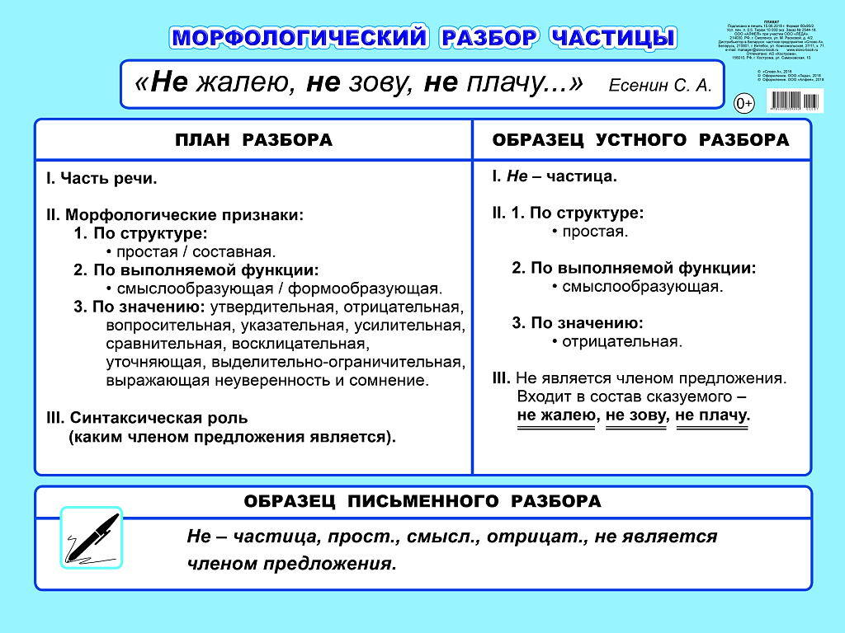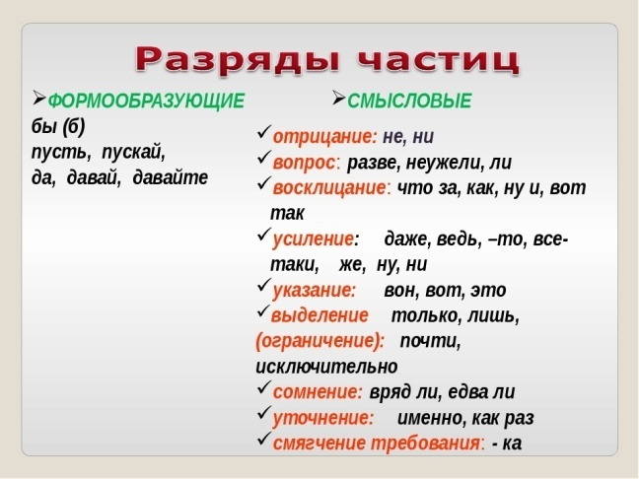  Таблица 2.  - Выполнить упражнение 449 (стр.уч.), 469 (нов.уч.). Морфологический разбор сделать по Таблице 1 (см. выше).  3. Найдите в предложениях частицы, выпиши и сделайте их морфологический разбор.  1. Вот лещик, потроха, вот стерляди кусочек (Крылов). 2. Это был точно Самсон Вырин (Пушкин). 3. Человек я прямой и даже грубоватый (М. Горький). 4. Теперь давай поговорим, что-нибудь придумаем (Чехов). 5. И кому же в ум пойдёт на желудок петь голодный? (Крылов). | Домашнее задание  Выполнить упражнение 451 (стар), 471 (нов) под пунктами 1, 3, 4, 5.  Срок выполнения классной работы – 10.04 до 20.00 на почту  Домашняя работа – до 11.04  Но если есть возможность, высылайте лучше всё сразу | Классная работа 10.04, домашняя 11.04 | molochkova@yandex.ru
музыка | Тема «Симфонии Ф. Шуберта». Прослушать Симфонию №8. http://youtube.com/watch?v=MGyUh8wf0EI | Посмотреть презентацию и составить в тетради кластер | Не позднее 15.04 | WatsApp
геометрия | Виртуальный урок (ОНЛАЙН) на Учи.ру «Построение треугольников» с презентацией. | п.38,39, №271,272(в помощь урок на РЭШ №26) | Не позднее 14.04 | m_komaroba@mail.ru 89826999425  WatsApp

